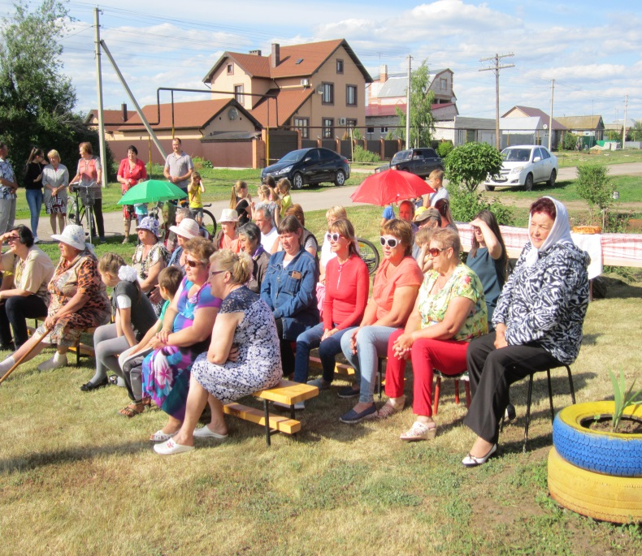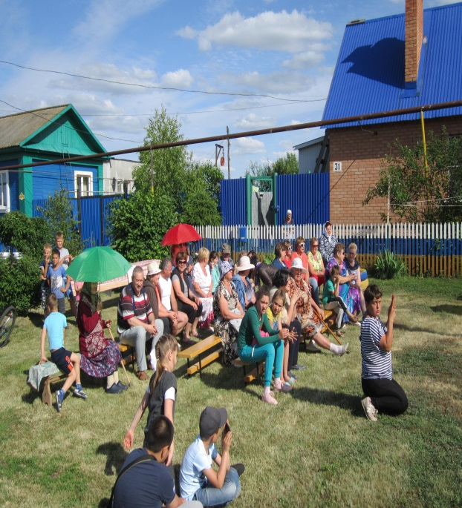
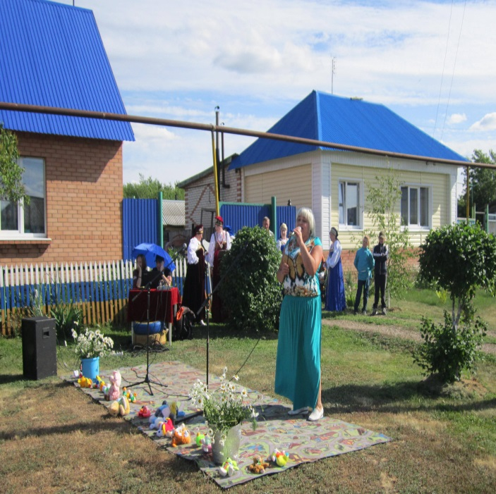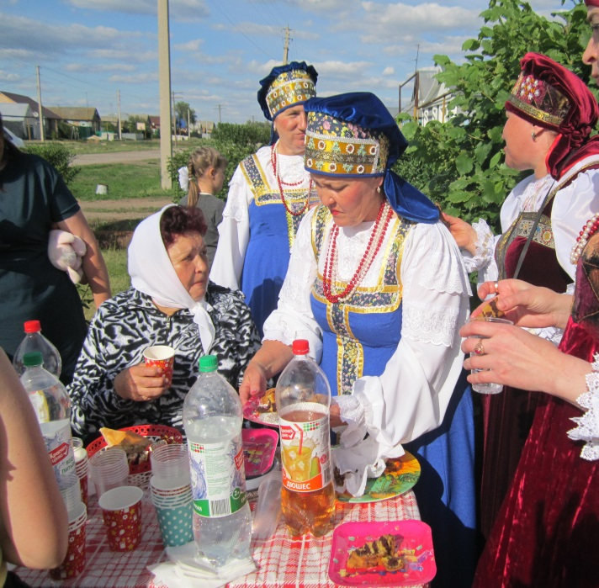
В селе Утевка с июня месяца стартует праздник двора и улицы. И вот в такой летний день прошел первый праздник на улице Самарской.
Радушные, гостеприимные жители улицы встречали гостей 15.06.2018г. на празднике, который назывался «Поздравительная открытка», проводившегося в рамках социального форума «Серебряный возраст». У каждого из них своя жизнь, своя судьба, но всех их объединяет одно – родимая сторонка. Праздник стал необычным уже потому, что состоялся на красивой лужайке прямо возле дома № 31, где живёт старшая по улице В.Н. Дианова, которая стала активным жителем и помощником этого мероприятия.
Своими веселыми песнями порадовали участники художественной самодеятельности СДК «Мир», многие их них жители улицы Самарской. Ведущие поздравляли юбиляров, соседи громко аплодировали, артисты дарили музыкальные подарки. Услышав весёлые песни с соседних улиц, люди шли на концертную площадку и становились гостями мероприятия.
На празднике состоялась торжественная страница, где активистам села Утёвка по поручению Анны Сергеевны Васильевой - председателя общественной организации "Союз женщин Самарской области" вручались удостоверения члена "Союз женщин Самарской области», награждение благодарственными письмами активных жителей улицы Самарской.
После концертной программы состоялось чаепитие с шумными разговорами и словами благодарности организаторам праздника, детям были предложены забавы и конкурсы.
Надеемся, что такие праздники войдут в традицию и с каждым годом будут ещё ярче!
